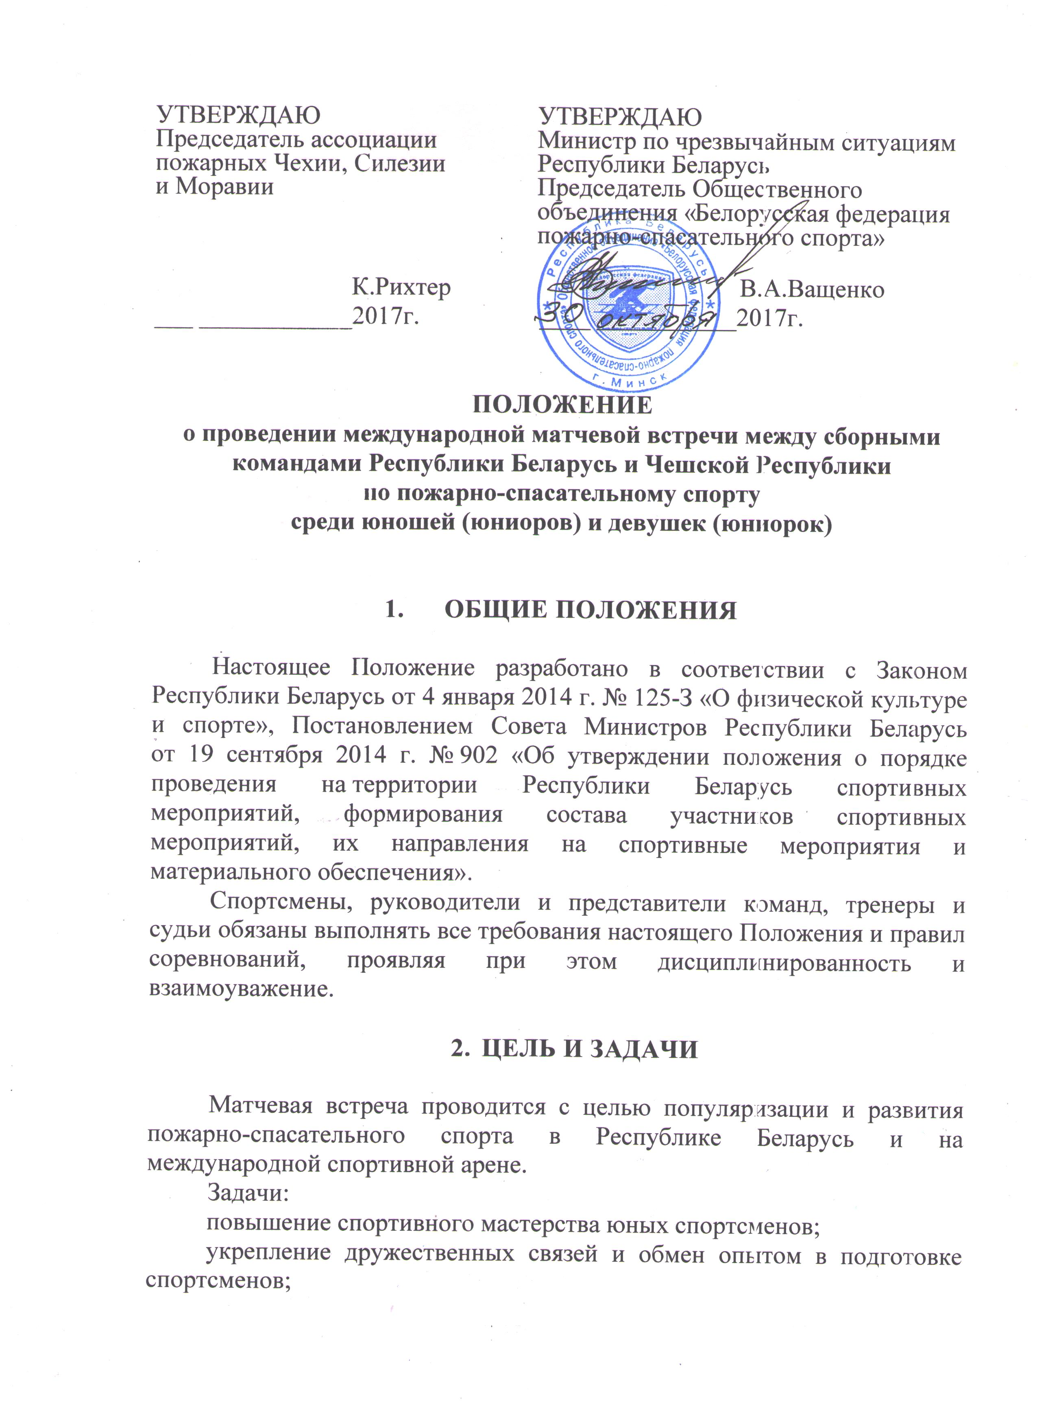

формирование активной жизненной позиции у подрастающего поколения, привлечение юношей и девушек к занятиям пожарно-спасательным спортом;
популяризация профессии пожарного-спасателя, пропаганда безопасности жизнедеятельности и здорового образа жизни.

3.СРОКИ И МЕСТО ПРОВЕДЕНИЯ СОРЕВНОВАНИЙ

Международная матчевая встреча между сборными командами Республики Беларусь и Чешской Республики, по пожарно-спасательному спорту среди юношей (юниоров) и девушек (юниорок) (далее – матчевая встреча) проводится в два этапа:
1 этап – в период с 2 по 4 декабря 2017 года в г.Борисов
(Республика Беларусь) на базе филиала «Институт переподготовки и повышения квалификации» Университета гражданской защиты МЧС Республики Беларусь;
2 этап – в период с 30 апреля по 2 мая 2018 года г.Острава (Чешская Республика).

- УЧАСТВУЮЩИЕ ОРГАНИЗАЦИИ И УЧАСТНИКИ

4.1. Организаторами матчевой встречи являются:
Со стороны Республики Беларусь: Министерство по чрезвычайным ситуациям Республики Беларусь, Общественное объединение «Белорусская федерация пожарно-спасательного спорта», Республиканское государственно-общественное объединение «Белорусское добровольное пожарное общество»;

Со стороны Чешской Республики: Ассоциация пожарных Чехии, Силезии и Моравии.
4.2. Организаторы:
утверждают Положение и программу соревнований;
осуществляют общее руководство проведением соревнований;
формируют рабочие группы по организации и проведению соревнований;
утверждают сметы расходов по проведению соревнований;
выполняют в соответствии с законодательством и настоящим Положением иные функции организаторов спортивных соревнований.
4.3. Организация проведения матчевой встречи осуществляется организационным комитетом, который формируется из числа представителей Республики Беларусь и Чешской Республики.
4.4. Организационный комитет:
определяет порядок организации информационной поддержки, спонсорского участия и освещения соревнований в средствах массовой информации;
организует проведение соревнований, в том числе, обеспечивает техническую подготовку места их проведения, принимает все необходимые меры по обеспечению безопасности при проведении соревнований, организует врачебный контроль и медицинское обслуживание спортсменов;
рассматривает иные вопросы, возникающие в ходе подготовки и проведения матчевой встречи, отнесенные к ее компетенции в соответствии с законодательством Республики Беларусь и Чешской Республики, международными правилами проведения соревнований с изменениями и дополнениями 2016 года (далее – Правила) и настоящим Положением.
  - По взаимному решению организаторов в матчевой встрече могут принимать участие иные команды-участницы по приглашению.
4.6. Состав спортивной делегации – 29 человек, из них: юноши –
9 человек (по 3 в каждой возрастной группе), девушки –
9 человек (по 3 в каждой возрастной группе), руководитель, 4 тренера – воспитателя, врач, представитель команды, 2 судьи, 2 водителя. В соревнованиях могут принимать участие спортсмены, участвующие в личном зачете.
Возраст юношей и девушек, допущенных к соревнованиям 1 этапа определяется по году рождения. Младшая возрастная группа (2003 г.р. и младше), средняя возрастная группа (2001 - 2002 г.р.), юниоры, юниорки (1999 - 2000 г.р.).
Возраст юношей и девушек допущенных к соревнованиям 2 этапа определяется по году рождения. Младшая возрастная группа (2004 г.р. и младше), средняя возрастная группа (2002 - 2003 г.р.), юниоры, юниорки (2000 - 2001 г.р.).
4.7. Тренеры, представители команд несут личную ответственность за обеспечение явки спортсменов на старт, торжественные церемонии, а также за соблюдение спортсменами дисциплины, порядка и правил техники безопасности в местах проживания и проведения соревнований.
4.8. Участники матчевой встречи обязаны знать и соблюдать Правила и Положение, проявлять дисциплинированность, организованность, уважение к соперникам, судьям и зрителям.
4.9. Состав команд по спортивным дисциплинам:
Юноши

Спортивная дисциплина | Количество  спортсменов | Зачет
Преодоление 100-метровой полосы с препятствиями: | 9 | 6
младшая возрастная группа | 3 | 2
средняя возрастная группа | 3 | 2
юниоры | 3 | 2
Подъем по штурмовой лестнице | 9 | 6
младшая возрастная группа | 3 | 2
средняя возрастная группа | 3 | 2
юниоры | 3 | 2
Девушки
Спортивная дисциплина | Количество  спортсменов | Зачет
Преодоление 100-метровой полосы с препятствиями: | 9 | 6
младшая возрастная группа | 3 | 2
средняя возрастная группа | 3 | 2
юниоры | 3 | 2
Подъем по штурмовой лестнице | 9 | 6
младшая возрастная группа | 3 | 2
средняя возрастная группа | 3 | 2
юниоры | 3 | 2

Пожарная эстафета 4х100 метров
Юноши
Спортивная дисциплина | Количество  спортсменов | Зачет | Количество попыток
Пожарная эстафета 4х100 метров | 4 | 1 | 2

Пожарная эстафета 4х100 метров
Девушки
Спортивная дисциплина | Количество  спортсменов | Зачет | Количество попыток
Пожарная эстафета 4х100 метров | 4 | 1 | 2

Боевое развертывание от мотопомпы
Юноши
Спортивная дисциплина | Количество  спортсменов | Зачет | Количество попыток
Боевое развертывание от мотопомпы | 6 | 1 | 2

Боевое развертывание от мотопомпы
Девушки
Спортивная дисциплина | Количество  спортсменов | Зачет | Количество попыток
Боевое развертывание от мотопомпы | 6 | 1 | 2

- ПОРЯДОК ПОДАЧИ ЗАЯВОК НА УЧАСТИЕ

5.1. Организации, получившие приглашение для участия в матчевой встречи подтверждают свое участие предварительной заявкой. В заявке указывается количество спортсменов, тренеров и других членов делегации, а также даты приезда и отъезда.
Сроки предоставления предварительных заявок:
1 этап встречи – не позднее 20.11.2017 года.
2 этап встречи – не позднее 10.04.2018 года.
5.2. Перед началом этапов встречи команды-участницы дополнительно представляют в мандатную комиссию: оригинал заявки, документы, удостоверяющий личность и подтверждающий возраст спортсменов (паспорт, идентификационная карточка), справку о состоянии здоровья и допуске к участию в соревнованиях, заверенные подписью врача и печатью учреждения здравоохранения, страховой полис.
5.3. Ответственность за ненадлежащее оформление и (или) несвоевременное представление заявок и других необходимых документов возлагается на представителей команд.
5.4. Допуск команд к участию в соревнованиях осуществляет мандатная комиссия, которая формируется главной судейской коллегией.

- ПРОГРАММА МАТЧЕВОЙ ВСТРЕЧИ
1 этап УГЗ г.Борисов

2.12.2017 года
Прибытие команд  Работа мандатной комиссии  Жеребьевка, заседание судейской коллегии  Опробование снарядов | до 13.00  14.00 - 14.30  14.30 - 15.00  15.00 - 19.00

3.12.2017 года
Преодоление 100-метровой полосы  с препятствиями:  юноши –  девушки –  Подъем по штурмовой лестнице на этажи учебной башни:  юноши –  девушки – | 10.00 - 11.00  11.00 - 12.00  12.30 – 13.30  13.30 – 14.30
Подведение итогов 1-го этапа 15.00 - 16.00
4.12.2017 года
Отъезд команд до 09.00

ПРОГРАММА МАТЧЕВОЙ ВСТРЕЧИ
2 этап г.Острава

30.04.2018 года
Прибытие команд до 15.00
Работа мандатной комиссии 16.00 -17.00
Жеребьевка, заседание судейской коллегии 17.00 - 18.00

1.05.2018 года
Пожарная эстафета 4х100 м:
юноши – 10.00 – 11.00
девушки – 11.00 – 12.00

Боевое развертывание от мотопомпы:
юноши – 14.00 – 15.00
девушки – 15.00 – 16.00
Подведение итогов матчевой встречи 17.00 – 17.30

2.05.2018 года

Отъезд команд до 9.00

- ПОРЯДОК ОРГАНИЗАЦИИ СУДЕЙСТВА

7.1. Судейство соревнований осуществляется судейской коллегией, в состав которой входят: главная судейская коллегия, судейские бригады.
7.2. Судейские бригады формируются организаторами в соответствии с Правилами и настоящим Положением.
7.3. Организаторы матчевой встречи, тренеры и руководители, представители команд не имеют права вмешиваться в действия судей.

- МЕДИЦИНСКОЕ ОБЕСПЕЧЕНИЕ ТУРНИРА

8.1. В период проведения матчевой встречи медицинское обеспечение возлагается:
Со стороны Республики Беларусь на центр медицинского обеспечения Государственного пожарного аварийно-спасательного учреждения «Республиканский отряд специального назначения МЧС Республики Беларусь»;
Со стороны Чешской Республики на центр медицинского обеспечения Моравскосилезийской области.
8.2. В местах проведения соревнований организаторы обеспечивают дежурство медицинских работников, обеспеченных всем необходимым для оказания первой медицинской помощи.
8.3. Участие в соревнованиях осуществляется только при наличии медицинского полиса или страхового полиса от несчастных случаев и заболеваний, которые представляются в мандатную комиссию на каждого спортсмена.

- ПОРЯДОК ОПРЕДЕЛЕНИЯ И НАГРАЖДЕНИЯ ПОБЕДИТЕЛЕЙ (ПРИЗЕРОВ)

9.1. Личное первенство в видах соревнований определяется по лучшему результату, показанному спортсменами в одной из двух попыток. В случае равенства результатов у двух и более спортсменов преимущество получает спортсмен, показавший лучшую сумму времени двух попыток. При равенстве суммы времени двух попыток – по лучшему результату первой попытки, далее – кто стартовал раньше.
9.2. Лично-командное первенство среди спортсменов юношей и девушек определяется по 6 лучшим результатам из 9 участников. При равенстве суммы времени – по наименьшей сумме времени младшей возрастной группы участников.
9.3. Финальный забег формируется по результатам предварительных забегов по схеме – 4,1,2,3. Что соответствует 1,2,3,4 дорожкам. Результаты, показанные в финальном забеге, в командном зачете не учитываются; в случае отсутствия результатов для определения победителя и призеров в финальном забеге, места определяются по результатам предварительных забегов; личное первенство определяется по лучшему результату, показанному спортсменами в финальном забеге каждого вида программы;
9.4. Победители и призеры соревнований определяются по результатам финальных забегов. Участники, показавшие одинаковые результаты в финальном забеге, становятся победителями и призерами в данном виде программы. В случае отсутствия результатов для определения победителя и призеров в финальном забеге, места определяются по результатам предварительных забегов. Результаты финальных забегов в командном зачете не учитываются.
9.5. В случае неполного зачета, команда занимает место после команд, имеющих полный зачет. Если две или более команд имеют одинаковый неполный зачет, то эти команды занимают одно место, последующее место не присуждается.
9.6. Общекомандное место в матчевой встрече определяется по итогам двух встреч, по наименьшей сумме мест, набранных в 2-х личных и 2-х командных видах программы соревнований;
9.7. В случае равенства командных мест у двух и более команд, преимущество имеет команда, показавшая более высокий результат в упражнении «Боевое развертывание от мотопомпы»;

- Награждение

10.1. Спортсмены, занявшие 1, 2 и 3 места в личном первенстве: «Преодоление 100-метровой полосы с препятствиями», «Подъем по штурмовой лестнице на этажи учебной башни», награждаются медалями, призами и дипломами соответствующих степеней.
10.2. Спортсмены, занявшие 1, 2 и 3 места в командном первенстве: «Пожарная эстафета 4х100 метров», «Боевое развертывание от мотопомпы», награждаются медалями, призами и дипломами соответствующих степеней.
10.3. Тренеры, подготовившие спортсменов, занявших 1,2,3 место в видах «Преодоление 100-метровой полосы с препятствиями», «Подъем по штурмовой лестнице на этажи учебной башни», «Пожарная эстафета 4х100 метров» и «Боевое развертывание от мотопомпы» награждаются медалями, призами и дипломами соответствующих степеней.
10.4. Сборные команды юношей и девушек, занявших 1,2,3 общекомандные места, награждаются кубками и дипломами соответствующих степеней.

- ПОРЯДОК ПОДАЧИ ПРОТЕСТОВ И ИХ РАССМОТРЕНИЯ

11.1 Отношения между субъектами соревнований в процессе их проведения регулируются Правилами настоящим Положением.
11.2. Представители команд в случаях несогласия с решениями, принятыми судьями в ходе соревнований, имеют право обращаться в главную судейскую коллегию матчевой встречи относительно своих команд с письменными заявлениями или протестами.
11.3. Заявления или протесты должны подаваться в главную судейскую коллегию представителями команд не позднее чем через
15 минут после события, в связи с которым подается данное заявление или протест. Протесты, поданные после указанного срока, не рассматриваются.
11.4. Решение по заявлению или протесту должно быть принято главным судьей соревнований (заместителем) до начала следующего вида программы и оформлено письменным заключением главного судьи или протоколом заседания главной судейской коллегии.
11.5. Принятое главным судьей соревнований решение по существу протеста является окончательным и не подлежит пересмотру.

11.6. При возникновении ситуаций, связанных с организацией и проведением матчевой встречи, разрешение которых невозможно на основании Правил соревнований и настоящего Положения, организационный комитет и главная судейская коллегия имеют право принимать по ним решения, с последующим информированием организаторов и участников матчевой встречи.

- УСЛОВИЯ ФИНАНСИРОВАНИЯ
МАТЧЕВОЙ ВСТРЕЧИ

По взаимной договоренности организаторы осуществляют финансирование затрат на проведение соревнований в следующем порядке:
1 этап соревнований:
Взнос за участие в размере 350 Евро перечисляется на счет Общественного объединения «Белорусская федерация пожарно-спасательного спорта» до 20.11.2017;
Расходы, связанные с командированием спортивных делегаций (проезд, суточные в пути, страхование), питанием на период соревнований несут направляющие организации.
Расходы по организации и проведению соревнований возлагается на организаторов соревнований.

2 этап соревнований:
Взнос за участие в размере 350 Евро перечисляется на счет Ассоциации пожарных Чехии, Силезии и Моравии до 15.04.2018;
Расходы, связанные с командированием спортивных делегаций (проезд, суточные в пути, страхование), питанием на период соревнований несут направляющие организации
Расходы по организации и проведению соревнований возлагается на организаторов соревнований.

